小山市テニス協会 40周年記念

H29年5月 吉日
謹啓 時下ますますご清栄のこととお慶び申し上げます
小山市テニス協会は今年で創立４０周年を迎えることになりました これもひとえに会員各位のご支援ご厚情の賜物と深く感謝いたします
創立４０周年の感謝の印としまして小山市テニス協会のＴＴＡクラブ会員、小山市会員全員の方 (H29年5月２８日迄に登録されたクラブの方)に配布させて頂きますので ご案内いたします。
本件につきましては小山市テニス協会ホームページでご案内し、5/20(土)、5/21(日)に既に配布させて頂きましたが、まだ受取りに来られていないクラブがありますので、再度登録 クラブの代表者に案内させて頂きます。
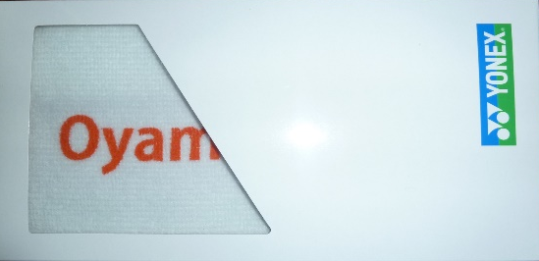
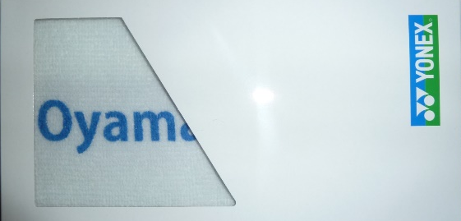
タオルサイズ ４０ｃｍ x １００ｃｍ (日本製)

文字色：ブルー 文字色：オレンジ
タオルの文字色については半分/半分とさせて頂きます。
配布方法
クラブ代表の方(代理の方でもOK)が受取りに来て頂きたくお願いします。
H29年6月4日(日) １０：００～ １2：００
小山運動公園テニスコート (大会開催中)
６月４日の大会が荒天で順延の場合は、タオル配布も６月１１日に順延
当日連絡先： 瀬野 (090-5410-6214)

